Образовательные приборы
Изображение | Название и год разработки | Разработчики | Краткое описание | Местонахождение | Документация
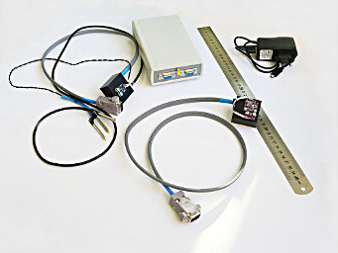 | Роса-К1  2018 | Тищенко Юлия  Виноградов Дмитрий  Чернышов Александр | Стационарный измерительный прибор для выполнения измерений в помещении (комнате, классе). Позволяет получать значения параметров окружающей среды:  - атмосферное давление, мм.рт.ст.;  - температура воздуха, °C;  - относительная влажность воздуха, %;  - освещённость, лк;  - цветовая температура освещения, К,  а также параметров почвы (например, в цветочном горшке):  - температура, °C;  - влажность, сухо-влажно-мокро.  Измеренные параметры передаются по Wi-Fi на заданный сервер. | Школа МДЦ «Артек» (1 экз.) | Параметры
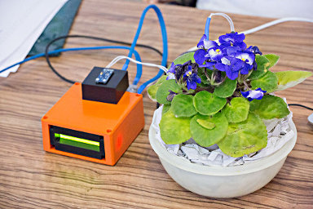 | Роса-К2  2018 | Тищенко Юлия  Виноградов Дмитрий  Чернов Николай | Стационарный измерительный прибор для выполнения измерений в помещении (комнате, классе). Позволяет получать значения параметров окружающей среды:  - атмосферное давление, мм.рт.ст.;  - температура воздуха, °C;  - относительная влажность воздуха, %;  - освещённость, лк;  - цветовая температура освещения, К,  а также параметров почвы (например, в цветочном горшке):  - температура, °C;  - влажность, сухо-влажно-мокро.  Измеренные параметры отображаются на встроенном экране, а также передаются по Wi-Fi на заданный сервер. | МФ МГТУ им. Н. Э. Баумана. Кафедра К-3. (1 экз.) | Комплект  Параметры
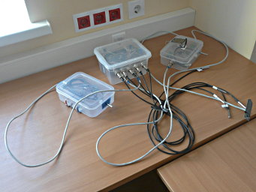 | Роса-П-прототип  2019 | Старшинов Артём  Мясников Владимир  Гир Алексей  Костылев Александр  Дмитракова Алина  Тищенко Юлия  Крюков Тихон  Афанасенков Виктор  Чернышов Александр | Прототип стационарного измерительного прибора для выполнения измерений на улице (например, в парке). Позволяет получать значения параметров окружающей среды:  - атмосферное давление, мм.рт.ст.;  - температура воздуха, °C;  - температура воздуха в приземном слое, °C;  - относительная влажность воздуха, %;  - освещённость, лк;  - цветовая температура освещения, К;  - наличие росы/дождя,  а также параметров почвы:  - температура на поверхности, °C;  - температура на глубине 5 см, °C;  - температура на глубине 10 см, °C;  - температура на глубине 15 см, °C;  - температура на глубине 20 см, °C;  - влажность на поверхности, сухо-влажно-мокро;  - влажность на глубине 20 см, сухо-влажно-мокро.  Измеренные параметры отображаются на встроенном экране, а также передаются по Wi-Fi на заданный сервер.  Для использования в зонах с отсутствием связи по Wi-Fi предусмотрен режим включения собственной точки доступа Wi-Fi, накопления измеренных данных в оперативной памяти и сброса этих данных по Wi-Fi по запросу, например от ноутбука.  Питание от сменной батареи типа PowerBank. | МФ МГТУ им. Н. Э. Баумана. Кафедра К-3. (1 экз.)  Школа МДЦ «Артек» (1 экз.) | Комплект  Параметры
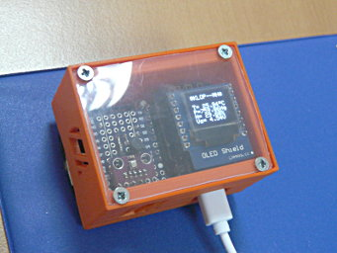 | КЛОП-МН  2019 | Чернышов Александр  Старшинов Артём  Мясников Владимир  Козырев Константин  Чернов Николай | Мобильный измерительный прибор для проведения измерений в помещении и на улице. Позволяет получать значения параметров окружающей среды:  - атмосферное давление, мм.рт.ст.;  - температура воздуха, °C;  - относительная влажность воздуха, %.  Измеренные параметры отображаются на встроенном экране.  Питание от сменной батареи типа PowerBank. | Школа МДЦ «Артек» (4 экз.)  МФ МГТУ им. Н. Э. Баумана. Кафедра К-3 (1 экз.) | Параметры
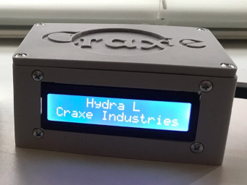 | Hydra-L  2020 | Варюхин Кирилл  Камышников Степан | Стационарный измерительный прибор для проведения измерений в помещении. Позволяет получать значения параметров окружающей среды:  - атмосферное давление, мм.рт.ст.;  - температура воздуха, °C;  - относительная влажность воздуха, %.  Измеренные параметры отображаются на встроенном экране, а также передаются по Wi-Fi на заданный сервер.  Питание от внешнего сетевого блока питания с выходом 5 В (разъём microUSB).  Возможно питание от сменной батареи типа PowerBank. | МФ МГТУ им. Н. Э. Баумана. Кафедра К-3 (10 экз.) | Комплект  Параметры
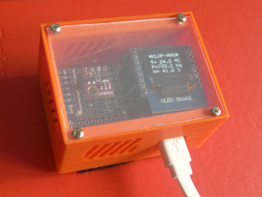 | КЛОП-МНУ  2021 | Чернышов Александр  Копиленко Евгений  Татаренко Артём  Чернов Николай | Мобильный измерительный прибор для проведения измерений в помещении и на улице. Позволяет получать значения параметров окружающей среды:  - атмосферное давление, мм.рт.ст.;  - температура воздуха, °C;  - относительная влажность воздуха, %.  Измеренные параметры отображаются на встроенном экране.  Питание от сменной батареи типа PowerBank.  От прибора КЛОП-МН отличается упрощённой электрической схемой (за счёт минимизации количества датчиков), повышением технологичности сборки, улучшенным корпусом и усовершенствованной прошивкой микроконтроллера | Школа МДЦ «Артек» (9 экз.)  МФ МГТУ им. Н. Э. Баумана. Кафедра К-3 (1 экз.) | Комплект  Параметры
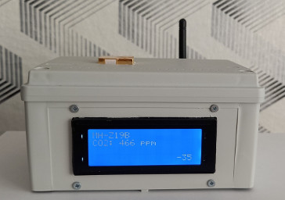 | Свежесть-19B  2021 | Соломатин Илья | Стационарный измерительный прибор для выполнения измерений параметров окружающей среды в помещении. Измеряемые параметры:  - концентрация углекислого газа, ppm;  - концентрация летучих органических соединений (TVOC), ppb;  - эквивалентное значение TVOC по eCO2, ppm.  Измеренные параметры отображаются на встроенном экране, а также передаются по Wi-Fi на заданный сервер.  Питание от внешнего сетевого блока питания 220 В.  Предусмотрен режим кратковременного автономного питания от встроенного аккумулятора (включается автоматически при отключении внешнего источника питания). | МФ МГТУ им. Н. Э. Баумана. Кафедра К-3. (1 экз.) | Комплект  Параметры
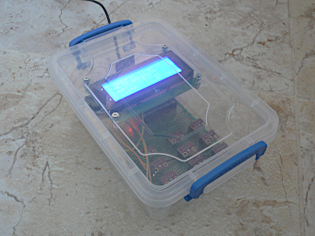 | Опорный барометр  2021 | Голунова Полина  Шокина Алёна | Стационарный измерительный прибор для выполнения уточнённых измерений параметров окружающей среды в помещении. Измеряемые параметры:  - атмосферное давление, мм.рт.ст.;  - температура воздуха, °C.  Для уточнения значений параметров используется 9 датчиков BMP280.  Измеренные параметры отображаются на встроенном экране, а также передаются по Wi-Fi на заданный сервер.  Питание от внешнего сетевого блока питания 220 В. | МФ МГТУ им. Н. Э. Баумана. Кафедра К-3. (1 экз.)  Школа МДЦ «Артек» (1 экз.) | Комплект  Параметры
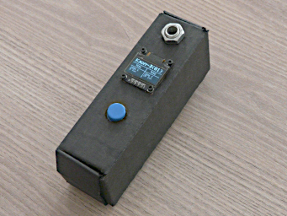 | КЛОП-Л  2022 | Цветков Юрий  Наумов Сергей | Мобильный измерительный прибор для проведения измерений в помещении и на улице. Позволяет получать значения параметров света:  - цветовая температура падающего и отражённого света, К;  - освещённость на освещённой и теневой стороне, лк.  Измеренные параметры фиксируются в момент нажатия кнопки и отображаются на встроенном экране.  Питание от встроенного аккумулятора. | МФ МГТУ им. Н. Э. Баумана. Кафедра К-3. (1 экз.) | Комплект  Параметры
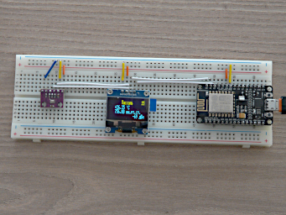 | Паскаль  2022 | Чернышов Александр  Бодров Артём  Обутов-Замалетдинов Марсель  Голунова Полина | Стационарный измерительный прибор для выполнения измерений параметров окружающей среды в помещении.  Основной измеряемый параметр:  - атмосферное давление, мм.рт.ст.  Дополнительный измеряемый параметр:  - температура воздуха, °C.  Измеренные параметры отображаются на встроенном экране, а также передаются по Wi-Fi на заданный сервер.  Питание от внешнего сетевого блока питания 220 В.  Основная цель создания прибора --- построение сети наблюдения за изменением атмосферного давления в местном регионе (в регионе проживания студентов кафедры).  Задача проектирования --- получение прибора измерения атмосферного давления с минимальной стоимостью и минимальными трудозатратами на сборку для изготовления множества таких приборов силами студентов младших курсов с последующим распределением их по местам жительства студентов.  Разработанная для прибора прошивка микроконтроллера обеспечивает подключение прибора в местную сеть Wi-Fi (с возможностью выхода в Интернет) через любой доступный клиент Web, в том числе со смартфона, без необходимости задействования инструментальных средств перепрошивки микроконтроллера. | МФ МГТУ им. Н. Э. Баумана. Кафедра К-3. (10 экз.)  Школа МДЦ «Артек» (10 экз.) | Комплект  Параметры

Тестовый стенд
Изображение | Название и год разработки | Разработчики | Краткое описание | Местонахождение | Документация
 | Тест Студии | Чернышов Александр | Стационарный стенд для сравнительного тестирования датчиков разных типов. Позволяет получать значения параметров окружающей среды от датчиков разных типов, что даёт возможность сравнивать поведение датчиков при разных внешних условиях.  Измеренные параметры передаются по Wi-Fi на заданный сервер | Квартира разработчика | Параметры

